巴中龙泉外国语学校2015年秋季半期考试化学试题
时间：90分钟 总分：100分 命题人：王红
相对原子质量：H-1 C-12 O-16 S-32 Fe-56 Cu-64
第一部分 选择题（共20小题，40分）
1、介绍新技术，揭露伪科学是教育工作者的义务，下列各项不属于伪科学的是( ）
A．月饼中放置用小袋包装的生石灰防止月饼氧化变质
B．用米汤来检验食用碘盐中的碘酸钾(KIO₃)
C．甘蔗可变成酒精
D．用催化剂将水变成油
2、N_{A}表示阿伏加德罗常数的值，下列说法正确的是 （ ）
A．标准状况下，22.4 L二氯甲烷的分子数约为N_{A}个
B.盛有SO₂的密闭容器中含有N_{A}个氧原子，则SO₂的物质的量为0.5 mol
C．17.6g丙烷中所含的极性共价键为4N_{A}个
D．1molFeI₂与足量氯气反应时转移的电子数为2NA

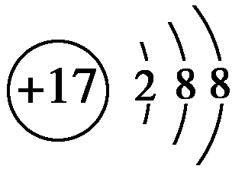
3、下列说法正确的是：①Cl－的结构示意图 ②羟基的电子式：·OH；③HClO的结构式：H—Cl—O；④NaHCO₃在水中的电离方程式：NaHCO₃==Na＋＋H＋＋CO；⑤Na₂O的水溶液能导电，这不能说明Na₂O是电解质；⑥SiO₂既能与氢氟酸反应又能与NaOH溶液反应，故SiO₂是两性氧化物；⑦分馏、干馏、裂化都是化学变化（ ）
A．①②⑤ B．①④⑥⑦ C．②③④⑥ D．②③⑤⑥⑦
4．下列除杂方案错误的是 （ ）
选项 | 被提纯的物质 | 杂质 | 除杂试剂 | 除杂方法
A | CO(g) | CO₂(g) | NaOH溶液、浓硫酸 | 洗气
B | NH₄Cl(aq) | Fe³⁺(aq) | NaOH溶液 | 过滤
C | Cl₂(g) | HCl(g) | 饱和食盐水、浓硫酸 | 洗气
D | Na₂CO₃(s) | NaHCO₃(s) | － | 灼烧
5．下列实验误差分析错误的是 （ ）
A．用润湿的pH试纸测稀碱溶液的pH，测定值偏小
B．用容量瓶配制溶液，定容时俯视刻度线，所配溶液浓度偏小
C．中和热测定实验中，用温度计测定盐酸温度后，未用水冲洗就直接再次使 所测ΔH偏高
D．测定中和反应的反应热时，将碱缓慢倒入酸中，所测温度值偏小
6．下列有关Fe₂(SO₄)₃溶液的叙述正确的是（ ）
A．该溶液中，K⁺、Fe²⁺、SCN⁻、Br⁻ 可以大量共存
B．和KI溶液反应的离子方程式：Fe³⁺+2I ⁻= Fe²⁺+I₂
C．和Ba(OH)₂溶液反应离子方程式：Fe³⁺+SO₄²⁻+Ba²⁺+3OH⁻=Fe(OH)₃↓+BaSO₄↓
D．1L 0.1mol·L⁻¹该溶液和足量的Zn充分反应，生成11.2g Fe
7、亚硝酸钠是一种防腐剂和增色剂，但在过量时会对人体产生危害。其在酸性条件下会产生NO和NO₂。下列有关说法错误的是 （ ）
A.NaNO₂既具有氧化性又具有还原性
B．食用“醋溜豆芽”可能会减少亚硝酸钠对人体的伤害
C．亚硝酸钠和胃酸作用的离子方程式：2NO₂⁻+2H⁺=NO↑+NO₂↑+H₂O
D．1mol亚硝酸钠酸性条件下完全反应生成NO和NO₂，转移电子的物质的量为1mol
8、下列解释过程或事实的方程式不正确的是（ ）
△
A．熔融烧碱时，不能使用普通石英坩埚：SiO₂ + 2NaOH = Na₂SiO₃ + H₂O
B．用醋酸除去水垢：CaCO₃+2H⁺=Ca²⁺+H₂O+CO₂↑
C．红热的铁丝与水接触，表面形成黑色保护层：3Fe + 4H₂O = Fe₃O₄ + 4H₂
D．“84消毒液” (有效成分NaClO)和“洁厕灵”(主要成分盐酸)混合使用放出氯气：ClO－＋Cl－＋2H＋= Cl₂↑＋H₂O
9.下列实验中，对应的现象以及结论都正确且两者具有因果关系的是（ ）
选项 | 实验 | 现象 | 结论
A. | 将稀硝酸加入过量铁粉中，充分反应后滴加KSCN溶液 | 有气体生成，溶液呈血红色 | 稀硝酸将Fe氧化为Fe^{3＋}
B. | 将铜粉加1.0mol/L Fe₂(SO₄)₃溶液中 | 溶液变蓝、有黑色固体出现 | 金属铁比铜活泼
C. | 用坩埚钳夹住一小块用砂纸仔细打磨过的铝箔在酒精灯上加热 | 熔化后的液态铝滴落下来 | 金属铝的熔点较低
D. | 将KI和FeCl₃溶液在试管中混合后，加入CCl₄，振荡，静置 | 下层溶液显紫红色 | 氧化性：Fe³⁺>I₂
10．已知：将Cl₂通入适量KOH溶液，产物中可能有KC1、KClO、KC1O₃，且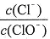的值与温度高低有关。当n(KOH)=amol时，下列有关说法错误的是 （ ）
A.若某温度下，反应后＝11，则溶液中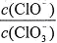＝
B．参加反应的氯气的物质的量等于amol
C．改变温度，反应中转移电子的物质的量n_{e}的范围：amol≤n_{e}≤amol
D．改变温度，产物中KC1O₃的最大理论产量为amol
11．中学化学很多“规律”都有其适用范围，下列根据有关“规律”推出的结论正确的是（ ）
选项 | 规律 | 结论
A | 较强酸可以制取较弱酸 | 次氯酸溶液无法制取盐酸
B | 反应物浓度越大，反应速率越快 | 常温下，相同的铝片中分别加入足量的浓、稀硝酸，浓硝酸中铝片先溶解完
C | 结构和组成相似的物质，沸点随相对分子质量增大而升高 | NH₃沸点低于PH₃
D | 溶解度小的物质易向溶解度更小的物质转化 | 澄清石灰水中通入CO₂，石灰水变浑浊
12.甲~辛等元素在周期表中相对位置如下表。甲与戊的原子序数相差3，戊的一种单质是自然界硬度最大的物质，丁与辛属同周期元素，下列判断正确的是 ( )

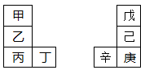
A.金属性：甲>乙>丁
B.原子半径：辛>己>戊
C.丙与庚的原子核外电子数相差13
D.乙的单质在空气中燃烧生成只含离子键的化合物
13、C和CuO一定温度下反应，产物有Cu、Cu₂O、CO、CO₂。将2.00g C跟16.0 gCuO混合，隔绝空气加热，将生成的气体全部通过足量的澄清石灰水，反应一段时间后共收集到1.12 L气体(标准状况)，生成沉淀的质量为5.00 g。下列说法错误的是（ ）
A．反应后的固体混合物中还含有碳
B．反应后的固体混合物总质量为14.4 g
C．反应后的固体混合物中单质Cu的质量为12.8 g
D．反应后的固体混合物中氧化物的物质的量为0.05 mol
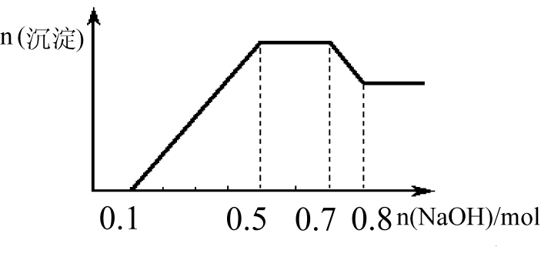
14．某溶液中可能含有H⁺、NH₄⁺、Mg²⁺、Al³⁺、Fe³⁺、CO₃²⁻、SO₄²⁻、NO₃⁻中的几种。①若加入锌粒，产生无色无味无毒的气体；②若加入NaOH溶液，产生白色沉淀，且产生的沉淀的物质的量与加入NaOH的物质的量之间的关系如右图所示。则下列说法正确的是（ ）
A．溶液中的阳离子只有H⁺、Mg²⁺、Al³⁺
B．溶液中n（NH₄⁺）=0.2 mol
C．溶液中一定不含CO₃²⁻，一定含有SO₄²⁻和NO₃⁻
D．三种离子物质的量之比n(H⁺)∶n(Al³⁺)∶n(Mg²⁺)= 1∶1∶1
15．海水开发利用的部分过程如图所示。下列说法错误的是 ( )
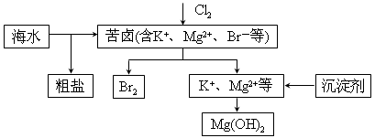
A．向苦卤中通入Cl₂是为了提取溴
B．粗盐可采用除杂和重结晶等过程提纯
C．工业生产常选用NaOH作为沉淀剂
D．富集溴一般先用空气和水蒸气吹出单质溴，再用SO₂将其还原吸收
16.已知C(s)＋H₂O(g)＝CO(g)＋H₂(g) ΔH＝akJ·mol^{－1}
2C(s)＋O₂(g)＝2CO(g) ΔH＝－220kJ·mol^{－1}
H－H、O＝O和O－H键的键能分别为436、496和462kJ·mol^{－1},则a为( )
A．－332 B．－118 C．＋350 D．＋130
17．用来表示可逆反应2A(g)＋B(g) 2C(g)(正反应为放热反应)，下图表示的图像中正确的为( )
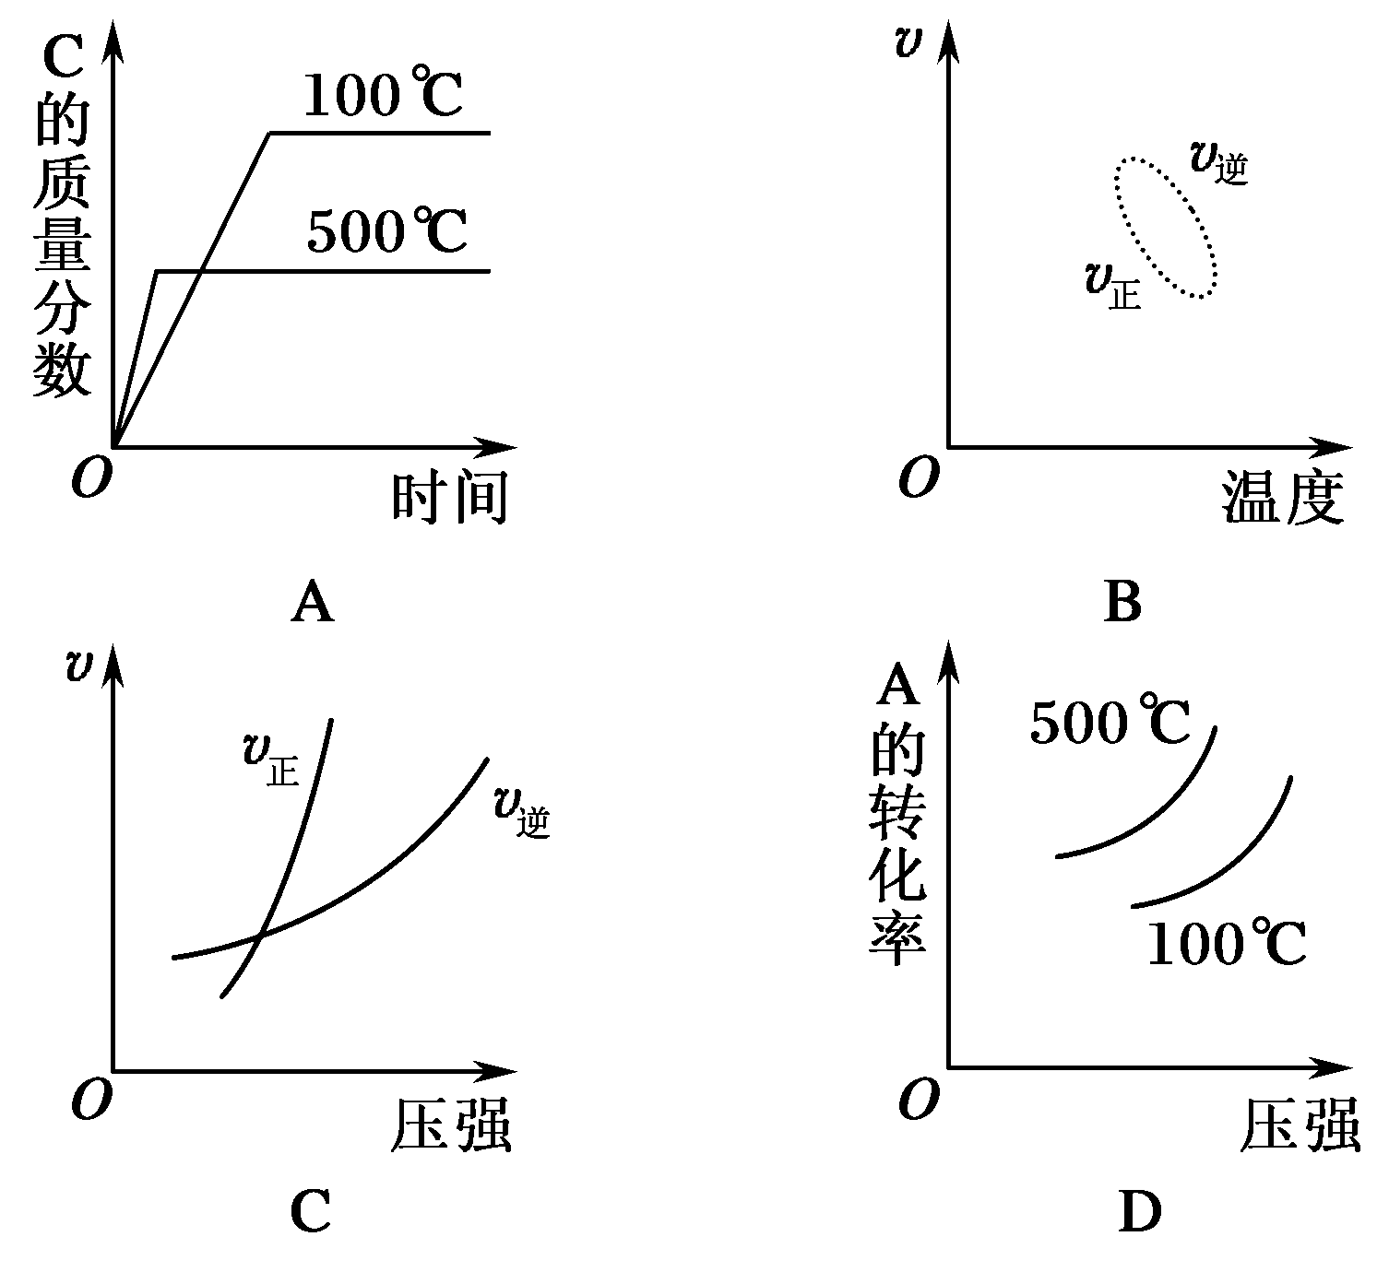
18．将 E 和 F 加入密闭容器中，在一定条件下发生反应：2E（g）＋F（s）G（g）。忽略固体体积，平衡时 E 的体积分数（%）随温度和压强的变化如下表所示。下列推断不正确的是: （ ）
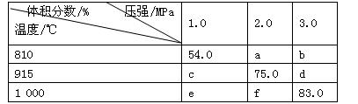

A．915 ℃，2.0 MPa 时 E 的转化率为 60% B．K（810℃）＞K（1000℃）
C．该反应可在较低温度下自发进行 D．e＞d
19．下列图示与对应的叙述不相符的是：（ ）
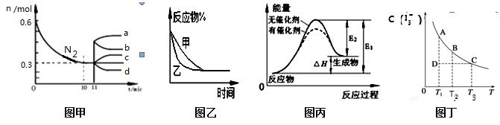

A．图甲表示在 2L 的密闭容器中发生合成氨反应时 N₂ 的物质的量随时间的变化曲线， 从 11min 起其它条件不变，压缩容器的体积为 1L，则 n(N₂)的变化曲线为 d
B．图乙表示压强对可逆反应 2A（g）+2B（g）3C（g）+D（g）的影响，乙的压强比甲的压强大
C．图丙表示的反应是吸热反应，该图表明催化剂不能改变化学反应的焓变
D．图丁表示反应：I₂(aq)＋I－(aq) I－₃(aq)进行到状态 D 时一定有
v 逆>v 正
20．一定温度下，有可逆反应：2A(g)＋2B(g)C(g)＋3D(g)；ΔH＜0。现将2 mol A和2 mol B充入体积为V的甲容器，将2 mol C和6 mol D充入乙容器并使乙容器在反应开始前的体积为2V(如图1)。
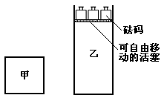
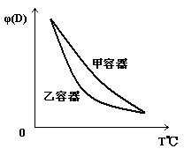

图1
图2
关于两容器中反应的说法正确的是 ( )
A．甲容器中的反应先达到化学平衡状态
B.两容器中的反应均达平衡时，平衡混合物中各组份的体积百分组成相同， 混合气体的平均相对分子质量不相同
C．两容器达平衡后升高相同的温度，两容器中物质D的体积分数随温度变化如图2所示
D．在甲容器中再充入2 mol A和2 mol B，平衡后甲中物质C的浓度是乙中物质C的浓度的2倍
第二部分 非选择题（共5小题，60分）
21．偏二甲肼与N₂O₄是常用的火箭推进剂，二者发生如下化学反应：
(CH₃)₂NH₂(l)＋2N₂O₄(l)===2CO₂(g)＋3N₂(g)＋4H₂O(g) (Ⅰ)
(1)反应(Ⅰ)中氧化剂是________。
(2)火箭残骸中常现红棕色气体，原因为：N₂O₄(g)2NO₂(g) (Ⅱ)
当温度升高时，气体颜色变深，则反应(Ⅱ)为____(填“吸热”或“放热”)反应。
(3)一定温度下，反应(Ⅱ)的焓变为ΔH。现将1 mol N₂O₄充入一恒压密闭容器中，下列示意图正确且能说明反应达到平衡状态的是________。
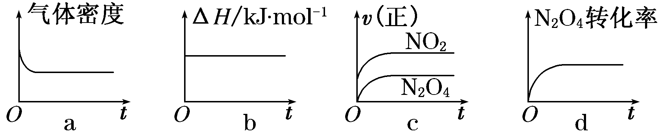
若在相同温度下，上述反应改在体积为1 L的恒容密闭容器中进行，平衡常数________(填“增大”“不变”或“减小”)，反应3s后NO₂的物质的量为0.6 mol，则0～3 s内的平均反应速率v(N₂O₄)＝________mol·L^{－1}·s^{－1}。
22.五种短周期元素A、B、C、D、E的原子序数依次增大。A和C同族,B和D同族,C离子和B离子具有相同的电子层结构。A和B、D、E均能形成共价型化合物。A和B形成的化合物在水中呈碱性,C和E形成的化合物是厨房中常见的物质。
回答下列问题:[来源:学科网ZXXK]
(1)五种元素中,原子半径最大的是 ,非金属性最强的是 。(填元素符号) [来(2)由A和B、D、E所形成的共价型化合物中,热稳定性最差的是 (用化学式表示)。
(3)A和E形成的化合物与A和B形成的化合物反应,产物的化学式为 ,其中存在的化学键类型为 。
(4)D最高价氧化物的水化物的化学式为 。
(5)单质D在充足的单质E中燃烧,反应的化学方程式为 ;D在不充足的E中燃烧,生成的主要产物的化学式为 。
(6)单质E与水反应的离子方程式为 。
23、焦亚硫酸钠(Na₂S₂O₅)是常用的食品抗氧化剂之一。某研究小组进行如下实验：
实验一 焦亚硫酸钠的制取
采用右图装置(实验前已除尽装置内的空气)制取Na₂S₂O₅。装置II中有Na₂S₂O₅晶体析出，发生的反应为： Na₂SO₃＋SO₂＝Na₂S₂O₅
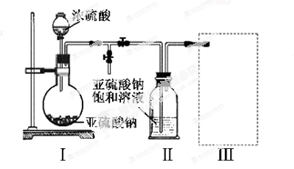
（1）装置I中产生气体的化学方程式为 。
（2）要从装置II中获得已析出的晶体，可采取的分离方法是 。
（3）装置III用于处理尾气，可选用的最合理装置(夹持仪器已略去)为 (填序号)。
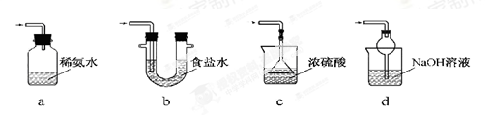
实验二 焦亚硫酸钠的性质
Na₂S₂O₅溶于水即生成NaHSO₃。
（4）检验Na₂S₂O₅晶体在空气中已被氧化的实验方案是 。
实验三 葡萄酒中抗氧化剂残留量的测定
（5）葡萄酒常用Na₂S₂O₅作抗氧化剂。测定某葡萄酒中抗氧化剂的残留量(以游离SO₂计算)的方案如下：
葡萄酒样品100.00mL
馏 分
观察现象
（a）加盐酸蒸馏
（b）一定条件，先加入淀粉溶液，再用0.01mol/L标准I₂溶液测定

i：上述实验方案，（b）步操作的原理是： ，操作后应观察的现象是： 。
ii：按上述方案实验，消耗标准I₂溶液25.00mL，该次实验测得样品中抗氧化剂的残留量（以游离SO₂计算）为 g/L。
iii：在上述实验过程中，若有部分HI被空气氧化，则测定结果 (填“偏高”、“偏低”或“不变”)
24、碘及其化合物在合成杀菌剂、药物等方面具有广泛用途。回答下列问题：
（1）大量的碘富集在海藻中，用水浸取后浓缩，再向浓缩液中加MnO₂和H₂SO₄，即可得到I₂，该反应的还原产物为____________。
（2）已知反应2HI（g）=H₂(g) + I₂(g)的ΔH= +11kJ·mol⁻¹，1molH₂（g）、1molI₂（g）分子中化学键断裂时分别需要吸收436kJ、151kJ的能量，则1molHI（g） 分子中化学键断裂时需吸收的能量为______________kJ。
（3）Bodensteins研究了下列反应：2HI（g）H₂（g）+I₂（g）
716K时，气体混合物中碘化氢的物质的量分数x(HI)与反应时间t的关系如下表：
t/min | 0 | 20 | 40 | 60 | 80 | 120
x(HI) | 1 | 0.91 | 0.85 | 0.815 | 0.795 | 0.784
x(HI) | 0 | 0.60 | 0.73 | 0.773 | 0.780 | 0.784
- 根据上述实验结果，该反应的平衡常数K的表达式为：___________。
② 上述反应中，正反应速率为v_{正}= k_{正}·x²(HI)，逆反应速率为v_{逆}=k_{逆}·x(H₂)·x(I₂)，其中k_{正}、k_{逆}为速率常数，则k_{逆}为________(以K和k_{正}表示)。若k_{正} = 0.0027min-1，在t=40min时，v_{正}=__________min-1
③ 由上述实验数据计算得到v_{正}~x(HI)和v_{逆}~x(H₂)的关系可用下图表示。当升高到某一温度时，反应重新达到平衡，相应的点分别为_____________（填字母）
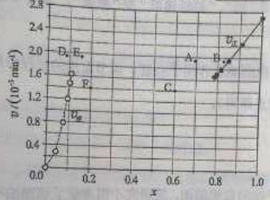
25.(1)下列各种说法或表述正确的是__________________。
①石油、煤、天然气、可燃冰、植物油都属于化石燃料。
②开发核能、太阳能等新能源，推广甲醇汽油，使用无磷洗涤剂都可直接降低碳排放
③甲烷的燃烧热为—890.3 kJ/mol，则甲烷燃烧热的热化学方程式可表示为
CH₄(g) + 2O₂(g) = CO₂(g) + 2H₂O(g) △H = －890.3 kJ/mol
④500℃、30 MPa 下，将 0.5 mol N₂ 和 1.5 mol H₂ 置于密闭容器中充分反应生成 NH₃(g)，放热 19.3 kJ，其热化学方程式为：
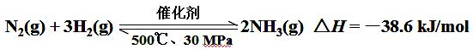

⑤利用太阳能在催化剂参与下分解水制氢是把光能转化为化学能的绿色方法
⑥已知：S(g) + O₂(g) = SO₂(g) △H₁< 0 S(s) + O₂(g) = SO₂(g) △H₂ < 0
则有： △H₁ < △H₂
(2)氢气是一种清洁能源，氢气的制取与储存是氢能源利用领域的研究热点。
已知：CH₄(g) + H₂O(g) = CO(g) + 3H₂(g) △ H = + 206.2 kJ/mol
CH₄(g) + CO₂(g) = 2CO(g) + 2H₂(g) △ H = + 247.4 kJ/mol
2H₂S(g) = 2H₂(g) + S₂(g) △ H = + 169.8 kJ/mol
①以甲烷为原料制取氢气是工业上常用的制氢方法。
CH₄(g)与 H₂O(g)反应生成 CO₂(g)和 H₂(g)的热化学方程式为____________。

②H₂S 热分解制氢时，常向反应器中通入一定比例空气，使部分 H₂S 燃烧，其目的是_______________________；燃烧生成的 SO₂ 与 H₂S 进一步反应，生成物 在常温下均为非气体，写出该反应的化学方程式____________________________。
③Mg₂Cu 是一种储氢合金。350℃时，Mg₂Cu 与 H₂ 反应，生成 MgCu₂ 和仅含一种金属元素 的氢化物(其中氢的质量分数为 0.077)。Mg₂Cu 与 H₂ 反应的化学方程式为：

④H₂O 的热分解也可得到 H₂，高温下水分解体系中主要气体的体积分数与温度的关系如图 所示。图中 A、B 表示的物质依次是________________________。
